Инспекция надзора и профилактики
Столбцовского РОЧС

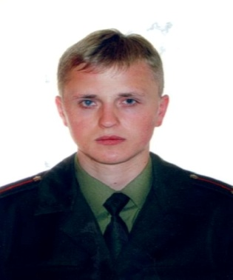
Первый заместитель начальника
Столбцовского РОЧС
майор внутренней службы
Полоцкий Александр Иосифович
5-49-65

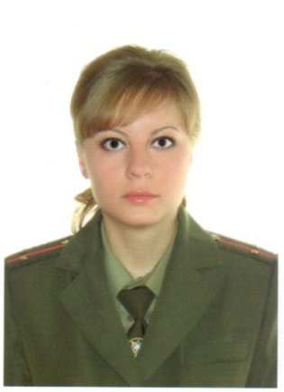
Старший инспектор ИНиП
Столбцовского РОЧС
капитан внутренней службы
Тарасевич Татьяна Николаевна
5-49-70

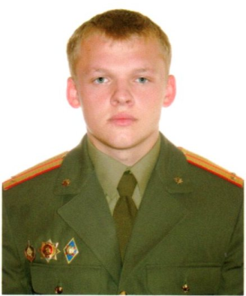
Старший инженер ИНиП
Столбцовского РОЧС
капитан внутренней службы
Лисовский Виктор Казимирович
5-49-70

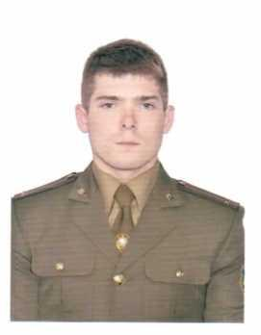

Инженер ИНиП
Столбцовского РОЧС
старший лейтенант внутренней службы
Соловьёв Вадим Олегович
5-49-70

